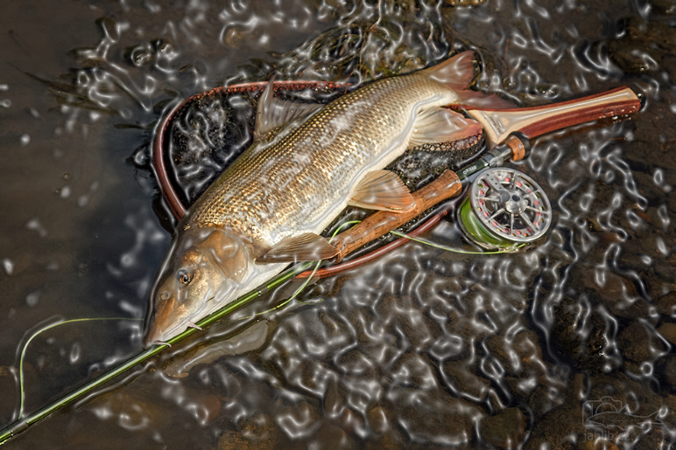
Pro děti od 8 do 15 let
RYBÁŘSKÝ KROUŽEK PARMIČKA

Kdy: budeme se těšit od 20.září , každou středu od 15:30 do 17:30
Kde: Areál MRS PS Třebíč, Poušov 966, Třebíč 674 01
Co se dozvíš: - Poznávat naše krásné ryby a jejich biologii.
- Vodní živočichy a rostliny kolem vody.
- Jak se stát rybářem a jak se chovat u vody.
- Druhy rybolovných technik.
- A ještě mnohem víc……
- A hlavně, jak chytat ryby.
Co získáš: Spoustu nových kamarádů, zážitků, svůj PRVNÍ RYBÁŘSKÝ LÍSTEK
Cena za celý kroužek je 1200,- , možnost platby pololetně ( 2 x 600,- )

Kontakty: Bc. Petr Voburka tel: 732 329 026,
Václav Chaloupka tel: 720 570 431
E-mail: PARMICKATREBIC@seznam.cz
FB: Rybářský kroužek PARMIČKA
Nahlášení do kroužku je možné do konce měsíce října 2023!

